**Modélisation de la cheville NAO**

**Analyse, Modélisation et Expérimentation des Systèmes Asservis**

**TD 1**

**Cycle 2**

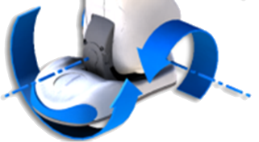

|  |
| --- |
| **Compétences et objectifs :**   * Établir le schéma-bloc du système * Choisir les valeurs des paramètres de la résolution numérique. |

# Présentation du système

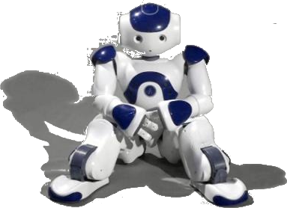Nao est un robot humanoïde programmable développé par la société française Aldebaran Robotics. Doté de 25 degrés de liberté, Nao est une plateforme intégrée qui permet de travailler sur différentes spécialités telle que la vision, le mouvement, la collaboration entre robots, la navigation et la cartographie, ou encore l’intelligence artificielle…

Déjà produit à près d’un millier d’exemplaires, NAO fait figure de référence dans le monde de la robotique mobile. Il est notamment utilisé pour la coupe du monde de robotique. NAO est au cœur de nombreuses recherches préfigurant les applications de la robotique mobile: jeux multimédias, aide à l’apprentissage, assistance aux personnes handicapées, interventions en milieu extrême, surveillance de lieux…

Il est depuis 2 ans utilisé par de nombreux laboratoires et universités à travers le monde comme plateforme pour la recherche et l'éducation en robotique.

|  |  |
| --- | --- |
|  | L’un des composants les plus sollicités sur le plan mécanique est la cheville, constituée de deux articulations (liaisons pivots), orthogonales et concourantes, qui permettent les mouvements de ROULIS et de TANGAGE.  Ces deux liaisons sont motorisées et pilotées par des asservissements de position, qui permettent d’assurer l’équilibre de NAO dans toutes ses évolutions : position immobile, marche, course, gymnastique… |

La structure de la cheville peut être modélisée par les diagrammes suivants.

|  |  |
| --- | --- |
| E:\Github\TP_Documents\ChevilleNAO\SysML\Cheville NAO_IBD.png | E:\Github\TP_Documents\ChevilleNAO\SysML\Cheville NAO_BDD.png |

|  |
| --- |
| **Objectif :**  Pour effectuer les mouvements nécessaires à son évolution, la position angulaire cheville doit pouvoir être pilotée par l’utilisateur.  On souhaite vérifier dans ce TD, que les performances en précision et en rapidité sont conformes à celles du diagramme des exigences. |

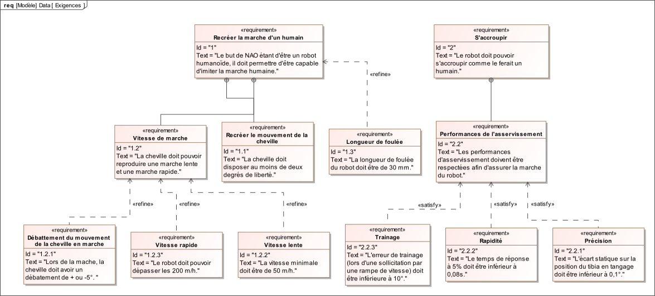

# Modélisation de l’asservissement de la cheville par schéma bloc

## Modélisation du moteur à courant continu

La figure ci-dessous donne le schéma électromécanique du moteur à courant continu permettant la mise en rotation de la cheville. De plus, on donne les équations régissant son fonctionnement.

|  |  |
| --- | --- |
| La loi des mailles se traduit par l’équation différentielle suivante : $$u\left(t\right)=Ri\left(t\right)+e\left(t\right)+\frac{Ldi(t)}{dt}$$ L’application du théorème du moment dynamique sur l’axe de rotation du moteur se traduit par : $$c_{m}\left(t\right)-c_{r}\left(t\right)=J\frac{dω_{m}(t)}{dt}$$ |  |

Le couple résistant $C_{r}\left(t\right)$ provient du frottement visqueux dans la liaison pivot. On a :

$$c_{r}\left(t\right)=fω_{m}(t)$$

Enfin, le couplage électromécanique se traduit par les deux équations suivantes :

|  |  |
| --- | --- |
| $$e\left(t\right)=K_{e}ω_{m}(t)$$ | $$c_{m}\left(t\right)=K_{c}i(t)$$ |

$K_{e}$ étant la constante de force électromotrice et $K_{c}$ la constante de couple.

1. Transformer les équations dans le domaine de Laplace
2. Remplir le schéma bloc du moteur seul. Indiquer les grandeurs physiques transitant dans chacun des liens.

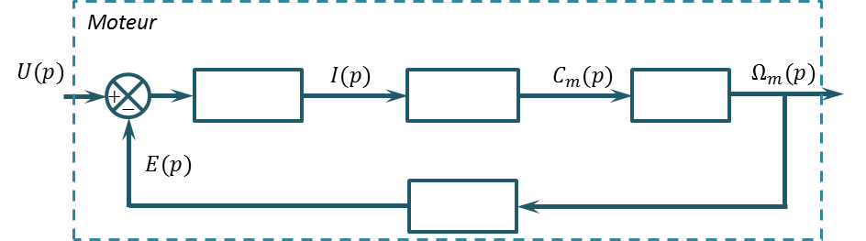

1. On applique un échelon de tension au moteur. Donner l’allure de l’échelon de tension puis de la fréquence de rotation en sortie de moteur. Quelle serait l’allure de la position angulaire ?

## Modélisation de la transmission

1. D’après l’IBD et le BDD, comment est réalisée la transmission de la vitesse du moteur à la cheville ? Comment modéliser se bloc ?
2. En sortie de schéma bloc on souhaite disposer de la position angulaire plutôt que de la fréquence de rotation. Quelle opération faut-il réaliser pour disposer de la position ?
3. On souhaite mesurer la position angulaire du tibia, quel capteur le permet ? Citer le nom d’un capteur qui pourrait réaliser la même fonction. Comment pourrait-on modéliser ce capteur ?
4. Compléter le schéma bloc.

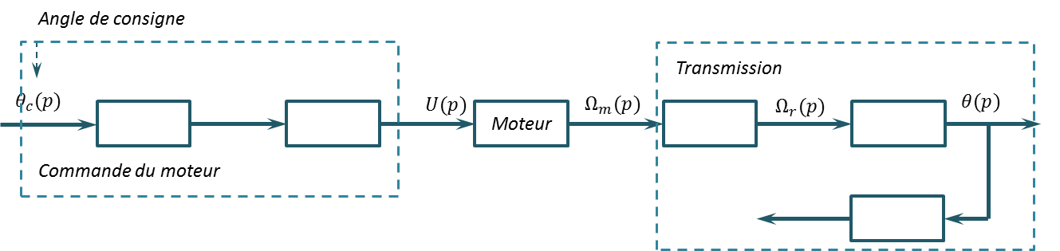

## Modélisation de la commande du moteur

1. À ce stade de la modélisation le moteur est piloté en tension. Est-ce, d’après vous, un choix judicieux pour que l’utilisateur commande la position angulaire du tibia ? Comment faire en sorte que l’utilisateur pilote la position angulaire de la cheville ?
2. D’après l’IBD, le moteur est piloté par un correcteur de gain $K_{P}=1$ et par un hacheur de gain $K_{h}=19/128$. Compléter le schéma bloc
3. Quelle solution pourrait-on envisager pour que la position du tibia soit asservie en position ?

# Modélisation de l’asservissement de la cheville en utilisant Scilab

|  |
| --- |
| **Remarque:** Scilab est un logiciel de calcul scientifique. Un module nommé xcos permet (entre autre) de réaliser des modèles en utilisant des schémas blocs. |

**Ouvrir le fichier Cheville\_eleve.zcos.**

Toutes les valeurs numériques ont été préalablement saisies dans le contexte d’utilisation (voir annexes pour les visualiser).

1. Compléter le schéma bloc. Attention la casse des caractères (majuscule ou minuscule est importante).
2. Quel est le rôle des blocs $\frac{2π}{360}$ et $\frac{360}{2π}$ ?
3. Appliquer un échelon de position de 20°, quelle est l’allure de la réponse en position ? Pourquoi ? (Modifier éventuellement le temps de simulation.) On dit que le système est en « **boucle ouverte ».** Expliquer la signification de ce terme ?
4. Ajouter les éléments nécessaires pour finaliser l’asservissement en position de la cheville.
5. Tracer la réponse temporelle à un échelon. Conclure sur le respect des exigences 2.2.1 et 2.2.2.
6. ***Question subsidiaire :*** en utilisant le bloc « paramètre variable » (Palette CPGE ▶ PARAM\_VAR), observer l’influence de $K_{p}$ lorsqu’il prend les valeurs 1, 500, 1000, 1500.

# Annexes – Utilisation de Scilab

|  |
| --- |
| **Remarque:**  **DANS SCILAB LA VARIABLE DE LAPLACE EST NOTEE « s ».** |

## Consultation des valeurs constantes : « Contexte »

|  |  |
| --- | --- |
| **Méthode 1 :**   * Menu simulation   + Modifier le contexte   **Méthode 2 :**   * Clic droit sur le fond du diagramme   + Modifier le contexte |  |

## Simulation.

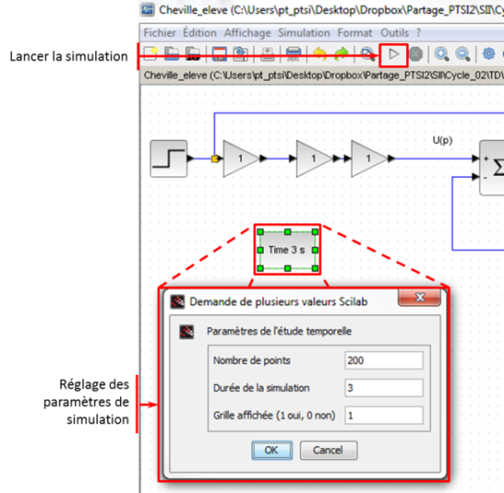

## Ajout de bloc.

Il faut pour cela aller dans le navigateur de palettes. S’il n’est pas ouvert cliquer sur le menu ▶ *Affichage* ▶ *Navigateur de palettes*.

|  |  |  |  |
| --- | --- | --- | --- |
| **Constituants** | **Représentation** | **Palette** | **Paramètres** |
| **Intégrateur** |  | **CPGE/Opérateurs linéaires ▶ INTEGRAL\_m** |  |
| Sommateur |  | CPGE/Opérateurs linéaires  ▶ BIGSOM\_f | Penser à renseigner les **+** et les **-**. |
| Gains |  | CPGE/Opérateurs linéaires  ▶ GAINBLK\_f | Valeur du gain |
| Fonction de transfert |  | CPGE/Opérateurs linéaires  ▶ CLR | Attention la variable de Laplace est notée ***s***. |
| Scope |  | CPGE/Sorties  ▶ SCOPE | Il est possible d’afficher plusieurs courbes |
| Simulation |  | CPGE/Analyses  ▶ REP\_TEMP |  |